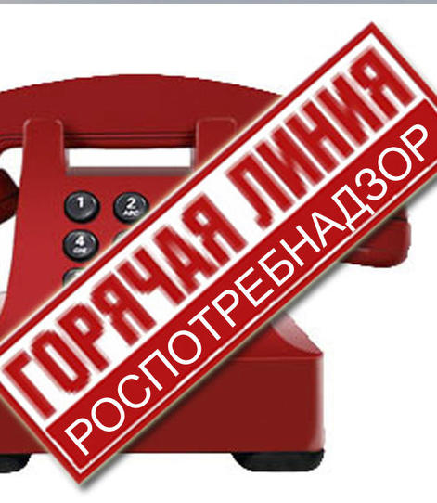

8(34385)6-42-86
8(34385)6-50-73

В преддверии окончания учебного года и начала летних каникул Серовский территориальный отдел Управления Роспотребнадзора по Свердловской области и Серовский филиал ФБУЗ «Центр гигиены и эпидемиологии» в Свердловской области начинает работу «горячей линии» и консультации по вопросам питания детей в общеобразовательных и дошкольных учреждениях с 18.05.2018 г. по 25.05.2018 г.
Специалисты Роспотребнадзора проконсультируют граждан по вопросам общественного питания в общеобразовательных и дошкольных учреждениях. В рамках обращения на «горячую линию» родители могут внести свои предложения и пожелания по качеству детского питания, которые будут использованы для формирования меню к новому учебному году 2018-2019.
Получить квалифицированные консультации, Вы можете в отделе надзора за условиями воспитания и обучения детей, защиты прав потребителей Серовского территориального отдела Управления Роспотребнадзора по Свердловской области и Серовском филиале ФБУЗ «Центр гигиены и эпидемиологии» в Свердловской области по адресу: 629992, Свердловская область, город Серов, улица Фрунзе, дом 5, кабинеты 8, 15, 26. Телефон : 6-42-86, 6-50-73

